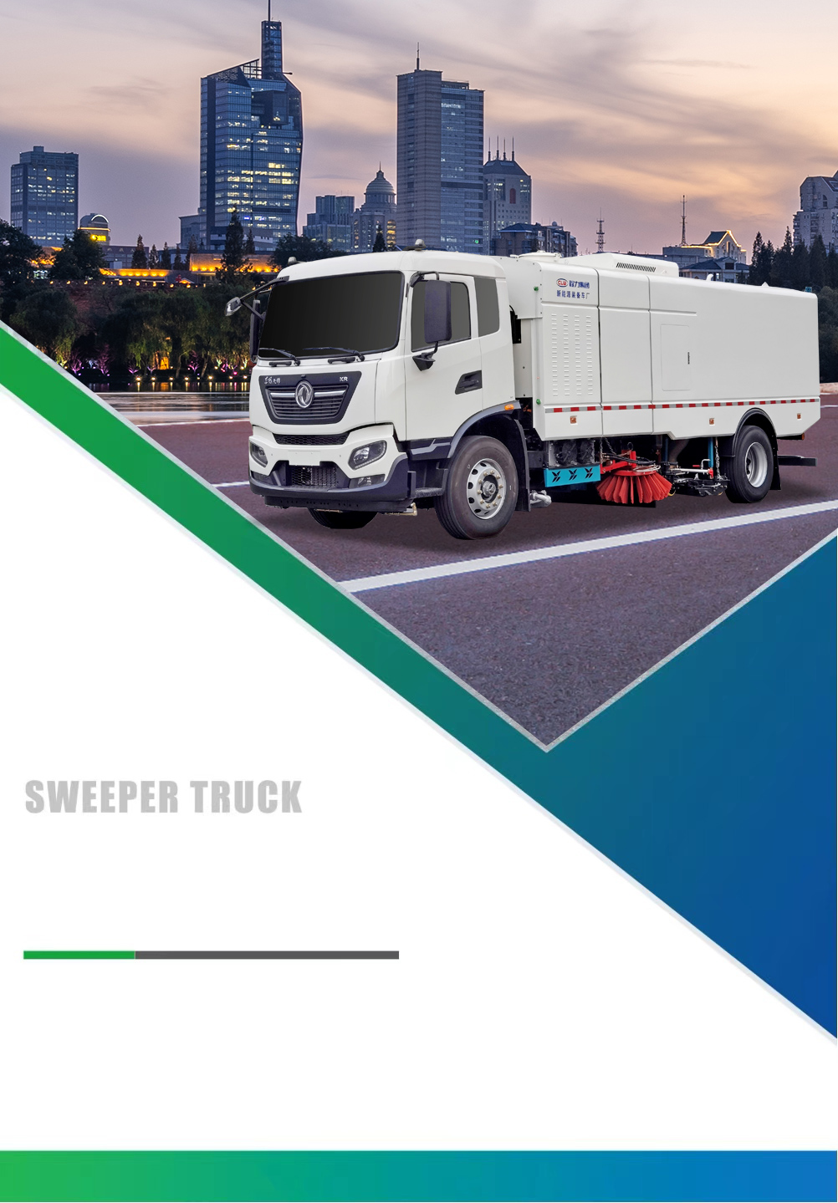

**东风天锦纯电动洗扫车**

**产品推介书**

整车型号CL5182TXSBEV

**20**

新能源环卫制造技术领跑者| 年研发生产经验



**产品简介**

***PRODUCT ABIUT***

● 东风天锦纯电动洗扫车是本公司为城市道路、机场、码头、广场、厂区等干道的清洁工作所开发的高效、环保型洗扫车，具有清洗、洗扫、洒水、抑尘、扫吸结合转运一体化作业，一车多用的特点。

● 该洗扫车采用纯电动二类底盘改装、风机、清水箱、垃圾箱、左右立扫、扫盘降尘系统、左右高压侧喷高、吸盘内置高压主喷杆、气动系统、液压系统、专用装置电控系统和副车架等改装而成。

● 垃圾箱外形采用长方体造型，箱体受力均匀，结构坚固美观。垃圾箱采用不锈钢制作防锈蚀。

● 工作装置采用“中置两盘扫+中置宽吸嘴+内置高压主喷杆+左右高压侧喷杆”布置形式。

● 中置两盘扫（扫盘可单独控制）+中置宽吸嘴+内置高压主喷杆+左右高压侧喷杆（左右高压侧喷管可独立控制）结构，实现路面的洗扫及吸尘。

● 左右侧喷杆V形布置和吸嘴内置主喷杆无间隙高压喷嘴喷水布置，有效将清洗后的污水和垃圾全部归拢至吸嘴处，并吸入垃圾箱内，使路面不留尘土、积水，路面清洗、刷扫和污水回收效果佳。

● 清水箱和垃圾箱分体布置，有效空间利用最大化，一次连续作业时间长。同时在作业过程中可通过污水排放装置对污水进行排放，随时加清水继续作业；垃圾箱采用双油缸自卸卸料，箱内同时设有大流量高压喷嘴，可快速冲洗垃圾箱。

● 左右高压侧喷杆具有双向自动避障保护及复位功能。可大大减少左右高压侧喷杆损坏，提高作业时整车的安全性。

● 中置宽吸嘴具有液压浮动功能，有效的延长橡胶滚轮的寿命。

● 采用CAN智能化控制系统，电、液、气集中控制，驾驶员可在驾驶室内完成各种动作的操作。



**整车展示**

***VEHICLE DISPLAY***

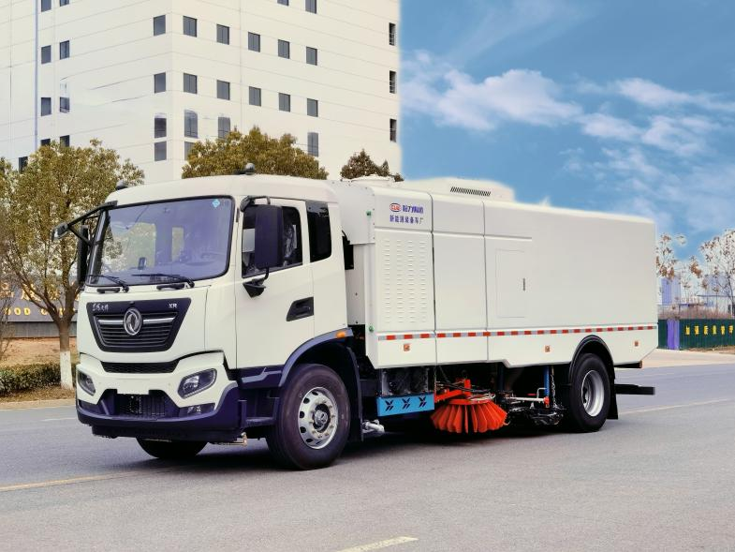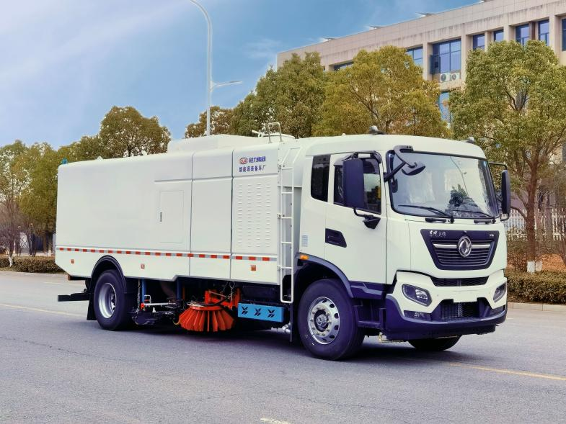

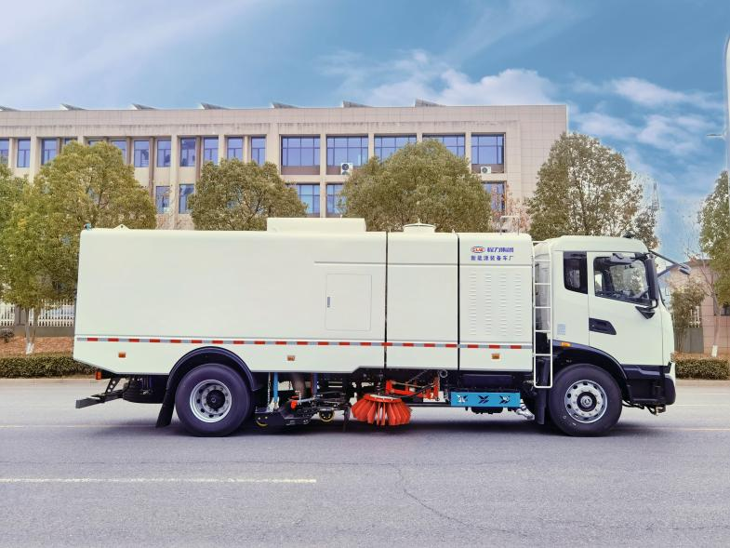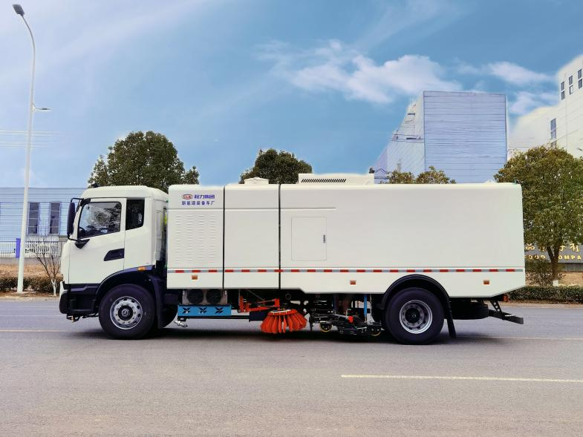

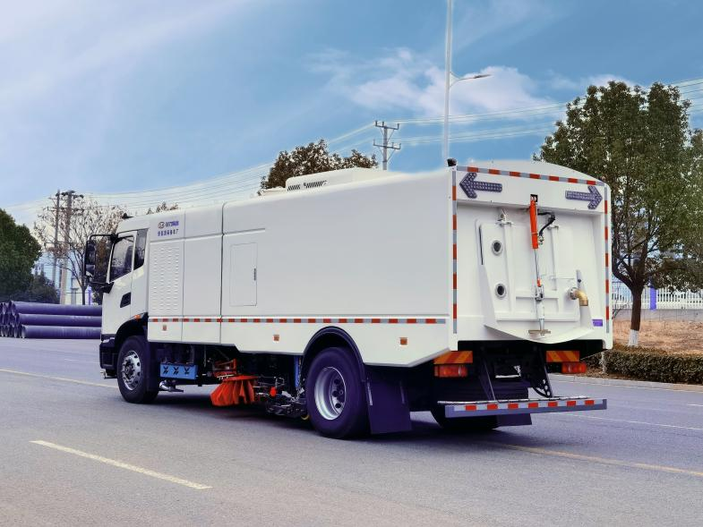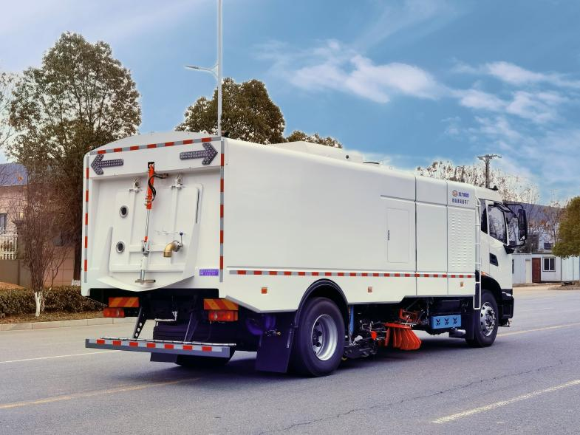

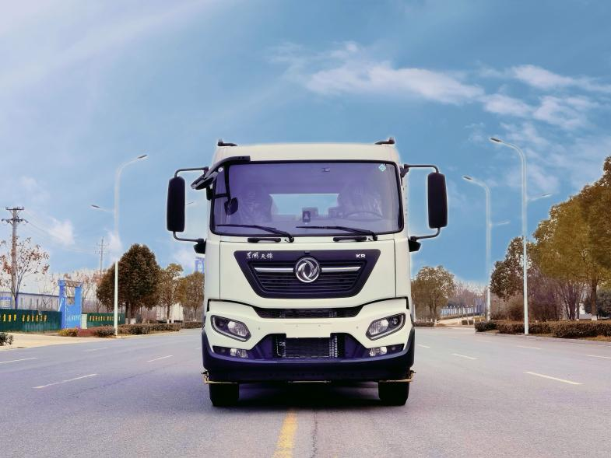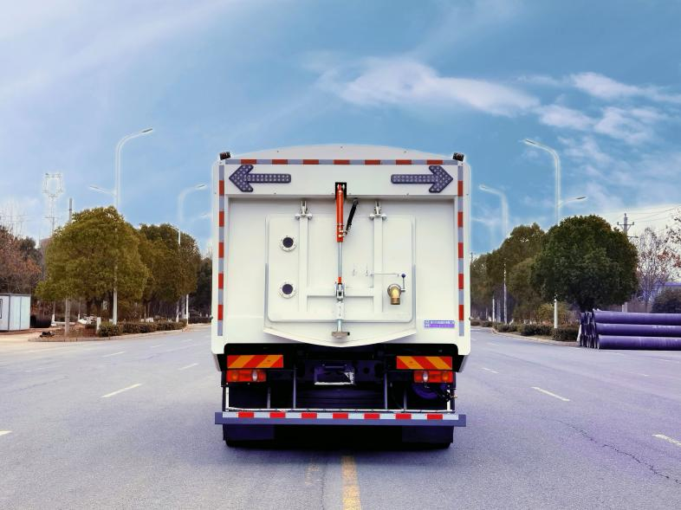



**分解图示**

***EXPLODED VIEW***

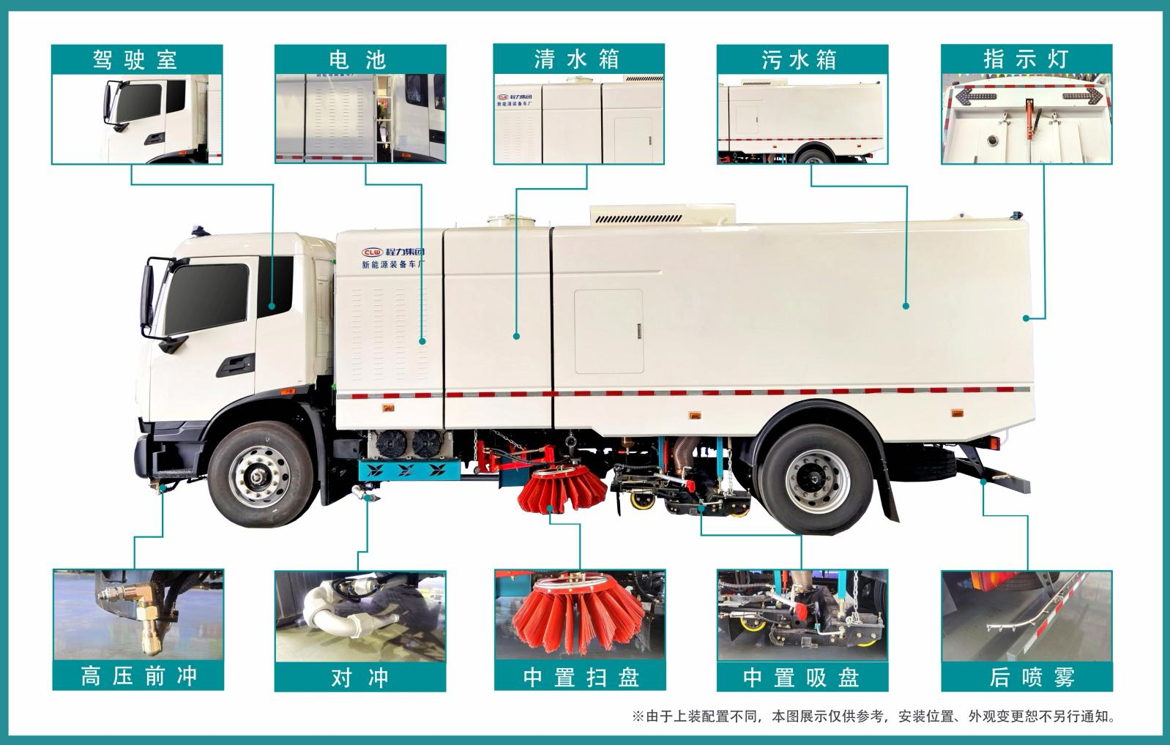



**性能及特点**

***VEHICLE PEPFORMANCE AND FEATURES***

1、方形箱体，大大增加箱体容积，增加整车美观程度。

2、底盘电机直接取力，专车专配，完美匹配，无取力器，比柴油车更节省步骤、故障率更低。

3、洗扫车采用东风纯电动二类汽车底盘改装，加装风机、高压水泵、清水箱、垃圾箱、左右立扫、带喷水杆的宽吸嘴、扫盘降尘系统、液压系统、专用装置电控系统和副车架等改装而成。

4、底盘电机驱动风机和高压水泵，风机用8.0高压离心风机,效率高、风量大，最高风量达23500m3/h。高压水泵采用国际知名品牌，流量合适，压力高，允许最高压力达10MPa。

5、左右立扫为单扫盘，减少了扫刷数量和扫刷消耗量，能降低使用成本。左右立扫分开控制，可实现左扫、右扫和全扫等不同作业模式。宽吸嘴的吸口宽度达到2418mm，确保作业总宽度大于3.5mm。4个高度可调的吸嘴轮，能多方面调整和保证吸嘴与路面间的合理间隙。吸嘴内置高压喷水杆，尽可能多的将高压洗涤喷嘴布置在吸嘴内部，不但清洗效果好，还能最大限度减少高压水气流冲起污物产生的二次污染。

6、左右喷水杆安装在吸盘上，随吸盘升降，结构简单紧凑，保证喷水杆的离地高度固定不变，达到最佳清洗效果。开放式液压系统驱动左右立扫升降、左右扫盘旋转、吸嘴升降、垃圾箱后门开闭、垃圾箱倾翻复位等机械动作。

7、程力牌纯电动洗扫车具有路面清洗、路面清扫、路缘清洗、路缘和路缘石立面洗刷、低压冲洗、喷雾除尘等多功能。有“全洗扫”、 “左洗扫”、 “右洗扫”、 “全扫”、 “左扫”、 “右扫”等多种作业模式可选择。选择“全洗扫”模式清洗广场和路面，清洗效率高效果好，洗净率达90%以上。选择“左洗扫”或“右洗扫”模式清洗路面和路缘、洗刷路缘石立面。需要进行路面清扫或路面保洁作业时，可选择扫路模式。需要喷雾除尘时，可开启喷雾装置，进行喷雾除尘作业。

8、作业系统具有电脑控制和手动操纵双重功能，大大地保障和提高车辆的使用率。



**主要配置**

***MAIN CONFIGURATION***

|  |  |  |
| --- | --- | --- |
| 名称 | 图片 | 功能 |
| 控制面板 | 0f91f0c1e277ce84aa73a5302bdc5dc | 控制面板：CAN总线操作。  通过控制面板在驾驶室内操控各项作业功能。 |
| 作业监控 | 0e79eb4fb853f55e9d9c484afdcd635 | 影像系统：实时监控作业情况并显示在驾驶室内显示屏上，最大限度的保证清吸效果。 |
| 电磁阀组 |  | 电磁阀组是车辆液压系统的核心部件，控制整车液压驱动，双向操作按钮，包括扫盘升降、吸盘升降、垃圾箱举升、后门开闭等一系列机械操作，随车配备的有电磁阀控制盒罩，有效避免灰尘及垃圾物进入盒内。 |
| 风机 | 79fd1660d6e67f5370b58ac51070696 | 风机运转使路面垃圾被吸入箱体内部存放，从而实现路面清洁作业。风机采用大功率耐磨离心式免维护风机，无噪音，效率高风量大，使用寿命长。 |
| 电子隔膜泵 |  | 电子隔膜泵：控制扫刷上方的喷水支架，有效对扫盘扫刷产生的二次扬尘 进行抑尘。 |
| 马达 |  | 扫盘摆线马达采用力沃马达，使用寿命长稳定可靠，故障率低。液压驱动扫盘高速旋转，进行清扫作业。 |
| 高压水泵 | 1f162b57a9d5192cd8af174cc238688 | 高压水泵为洗扫车高压水路系统提供压力，保障高压清洗/冲洗作业。 |
| 吸盘吸嘴 |  | 吸盘吸嘴：吸盘内置高压喷水支架，左右二边带高压侧喷支架，有效冲洗地面顽固泥渍;同时吸嘴将垃圾泥渍吸入垃圾箱. |
| 气控箱 | 314bf5f3ff53d6943c95b99623ff1ea | 通过气压管路控制水阀。 |
| 高压分水阀 | ad296e2cd01556846911a7f35e49b4d | 高压分水阀是由高压卸荷阀和高压调节阀组成 |
| 扫盘/高压喷杆 | 2791bbc81eee2779d3bf07529609c58 | 扫盘：对路面进行扫刷，将垃圾及污水扫入吸盘。  高压喷杆：对路面进行高压清洗， |
| 应急手动泵 | 02de11714a601d37519280b16c165c3 | 加装手动泵应急系统，在副发动机停止的状态下也能举升垃圾箱，便于维护保养。 |
| 充电接口 | f21ea97b6496cb6a5b657783e1b6326 | 充电接口：外接充电桩补充电源 |
| 液位显示计 | 8a85b45769be5791985b99bc8a0f37b | 液位显示计：通过液位显示计  观察清水箱内的水位 |
| 电池组及防护罩 | 58a10e83b69b627ebafb22a3c5446f7 | 电池组：给整车提供电源。  防护罩：保护电池。  防 |
| 清水箱 | 470d1c17653c403f0d36760324dba4a | 清水箱：采用优质钢材制作，  容积达7.5m³，用于储存清水。 |
| 垃圾箱 | 473c8e3d62627879ccbdb255c25bf68 | 垃圾箱：采用优质钢材制作，  容积达7m³，用于储存垃圾。  箱体采用倾翻卸料。 |
| 左右箭头灯 | ff58903891c39654d616285e27edce2 | 左右箭头灯：车尾采用LED箭头灯警示灯，在作业过程中，提醒或警示后车，保证行车安全。 |
| 后门锁紧 | 60e62932e768c5d109e107a37efb176 | 后门锁紧：锁紧垃圾箱尾门，  保障垃圾及污水不会溢出。 |
| 垃圾箱观察孔 | c06d16fd7c09c4b821e200a924daff3 | 垃圾箱观察孔：通过观察孔观察垃圾箱内垃圾及污水占用的位置。 |
| 排污球阀 | ff3859df35035ac1b1c2c8cc5ad53bf | 排污球阀：排除垃圾箱污水。 |
| 后喷雾 | 733ac2b4c242522a889079f7a49fa6e | 后喷雾：作业后尾部降尘。 |
| 车尾操作面板 | 9aa3856b64591e4875557dacc0ae96f | 车尾操作面板：在车尾通过操作面板，手动操作各项功能。 |
| 高压卷盘 | 3a4908d9f54644b7794f5f680139b3b | 高压卷盘：可用于车身自洁，  也可移动冲洗指定地点及死角。 |
| 自洁系统 | d009edb52393fe25830fc11cf68261d | 自洁系统：车辆垃圾箱倾倒垃圾后，自洁系统可对垃圾箱进行自洁。 |



**产品参数**

***BASIC PARAMETERS***

|  |  |  |  |
| --- | --- | --- | --- |
| 公告型号 | CL5182TXSBEV型纯电动洗扫车 | 电池类别 | 磷酸铁锂 |
| 底盘型号 | EQ1180GEVJ1 | 电池品牌 | 宁德时代 |
| 总 质 量 | 18000KG | 电池电量 | 282kwh |
| 整备质量 | 13800KG | 充电时间 | 约2.5小时 |
| 底盘轴距 | 5300MM | 上装电动机额定功率 | 80KW |
| 轮胎规格 | 295/80R22.5 18PR | 上装每小时消耗电量 | 40-50KWH |
| 外形尺寸 | 9000x2550x3240 | 建议 充电桩 功 率 | 120KW |
| 上装容积 | 14.5方（7.5水/7尘） | 底盘电机 最大功率 | 160KW |

## 底盘基本参数

|  |  |  |
| --- | --- | --- |
| 项目 | 参数 | 备注 |
| 底盘公告 | EQ1180GEVJ1 | / |
| 轴 距（mm） | 5300 | / |
| 最大总质量（kg） | 18000 | / |
| 最高车速（km/h） | 89 | / |
| 充电时间（h） | 2.5小时 180A直流充电 | 剩余30%soc |
| 0-50km加速性能（s） | ≤9.2 | 满载 |

**底盘配置表**

|  |  |  |
| --- | --- | --- |
| 系统 | 项目 | 配置情况 |
| 车身 | 驾 驶 室 | D530平头半排驾驶室 |
| 乘载人数 | 3 |
| 电机 | 类 型 | 永磁同步电机 |
| 额定/峰值功率（kW） | 80/160 |
| 额定/峰值扭矩（Nm） | 600/1100 |
| 额定/峰值转速（rpm） | 3473/8700 |
| 电控 | 集成控制器 | 六合一 |
| 动力电池 | 电池电量（kWh） | 282 |
| 电芯类型 | 磷酸铁锂 |
| 温控系统 | 标配加热带 |
| 底盘系统 | 车架幅面尺寸（mm） | 80 |
| 车架宽度（mm） | 250 |
| 减 震 器 | 双向筒式减震器 |
| 前 桥 | 6t前桥 |
| 后 桥 | 11t单减 |
| 轮胎规格 | 295/80R22.5 |
| 方向助力型式 | 电控助力 |
| 功能配置 | 空调 | 单冷空调+PTC暖风 |
| 安全配置 | ABS |



**常用配件**

***COMMON ACCESSORIES***

|  |  |  |  |
| --- | --- | --- | --- |
| GTM高压泵 | 洗扫车_04 | 洗扫车_06 | 洗扫车_08 |
| GTM高压泵 | 电磁阀组 | 电气控制盒 | 离心式风机 |
| 01a7051a890b3fa9d7d49e5756b7565 | 4ac05e043b2ae7721a6efb43c01c01c | E:\分解图+配件\配件分解\环卫车常用配件\洗扫车配件\洗扫车_14.jpg洗扫车_14 | E:\分解图+配件\配件分解\环卫车常用配件\洗扫车配件\洗扫车_14-06.jpg洗扫车_14-06 |
| 马达 | 电子隔膜泵 | 扫盘支架 | 手动应急泵 |
| E:\分解图+配件\配件分解\环卫车常用配件\洗扫车配件\洗扫车_24.jpg洗扫车_24 | E:\分解图+配件\配件分解\环卫车常用配件\洗扫车配件\洗扫车_25.jpg洗扫车_25 | E:\分解图+配件\配件分解\环卫车常用配件\洗扫车配件\洗扫车_26.jpg洗扫车_26 | E:\分解图+配件\配件分解\环卫车常用配件\洗扫车配件\洗扫车_29.jpg洗扫车_29 |
| 高压分水阀 | 控制开关 | 中置吸盘 | 低压水泵 |



**注意事项**

***WARNING***

1. 只有熟悉本吸尘车的操作保养要求，并受过专门训练的人员才允许驾驶本车。

2. 驾驶员和维护人员应严格执行本说明书规定的操作注意事项和保养要求。

3. 作业时应避免无关人员靠近车辆，特别是车辆后部。

4. 车辆在行驶作业过程中，注意避让砖头等大块垃圾。

5. 车辆在排泄污水时，请先打开后门排污阀，待排污阀不再排水后再打开后门进行垃圾倾倒。

6. 车辆在排污时请在专用的排污点进行排污，箱体后门5米内不得站人。垃圾箱在没有落下且锁止前，不得进入正常行驶。

7. 作业前，认真检查车辆的状态符合作业要求开始作业。

8. 作业完毕后车辆熄火，关闭电源总开关，检查车辆各连接点是否正常。

9. 定期清洗车辆内部；按时做保养；及时处理故障，不带“病”作业。

10. 垃圾箱门未打开时不可倾翻垃圾箱；垃圾箱翻起后严禁移动车辆；吸嘴未收起时，严禁倒车作业。

11. 当上装液压系统出现故障大箱不能正常举升时，可操作手动液压泵使大箱举升到适合检修的角度，并支起安全撑杆，留出安全作业空间后进行检修，需要翻起垃圾箱进行保养或检修时，应用支撑杆可靠地支撑，严禁无保护支撑在垃圾箱下工作。

12. 当车辆提示报警时，应立即停止作业并处理故障，待故障彻底消除后方可继续作业；专业的维修项目应交给生产厂家或厂家认可的修理点进行维修；车辆发生事故时，应打开尾部箭头灯（双闪），按照交通事故处理程序等待处理或救援。

13. 错误操作可能造成车辆功能不正常；作业效果差；车辆结构或配件的损坏；操作人员或周边人群的人身财产安全。同时因错误操作或人为造成的损坏也不在免费保修范围内。



**售后服务**

***AFTER-SALE SERVICE***

我们秉承“质量第一、信誉第一”的服务宗旨。在致力于研发、生产满足市场需求的高性能专用车产品的同时，完善的售后体系为用户更加放心的使用专用车产品提供保障。我公司产品已实施全国联保，目前全国已有300余家专用车特约维修服务站，让你使用安心，售后无忧，在此我们做出如下承诺:

一、免费维修方案及期限

1、跟踪服务时间:终身维修;

2、专用车行业全国首家实施“免首保”政策。

3、自交客户之日起，在正常使用范围内，行驶1万公里内或一年内免费修理(不包括易损件和电器部分，具体见《用户服务手册》)，保修期外，负责维修。

4、服务到位时间: 车辆故障可到当地程力专用汽车股份有限公司特约维修服务站进行车辆维修，4小时内给予回复，24小时内给予故障处理(除厂家调件时间); 若符合外出救援条件，将委派用户所在地的程力特约维修站24小时内到达现场检修(偏远山区除外或延长);

二、保修期后配件供应方式

1、方式:根据用户要求，由用户所在地公司特约服务站统一供应或由我厂区域管理中心直接供货;

2、配件只收取成本费，不追加其他费用;

3、产品底盘故障：底盘、发动机部分的质量保修由对应生产厂家负责处理，具体地址详见随车发送的底盘服务站名录或直接拨打电话到我公司查询。具体全国特约维修服务站名录见程力专用汽车股份有限公司《用户服务手册》。



**功能展示**

***FUNCTION DISPLAY***

|  |  |  |
| --- | --- | --- |
| **01定点角喷装置** | | 45f162b95db18e91c05572ea6e4aede |
| 高压水泵带动、可配合洗扫作业、前期可对路面定点污垢进行冲洗清理、并避免洗扫作业时扬尘。又可在较干净的路面配合低压冲洗作业、进行路面降燥处理。 | |
| 6b31703acfc83b6969530ca2882d728 | **02低压前冲** | |
| 左右喷杆安装在吸盘上，随吸盘升降，结构简单紧凑，保证喷水杆的离地高度固定不变，达到最佳清洗效果，可方便清洗路缘和石立面。 | |
| **03路沿立面洗刷** | | C:\Users\Administrator\Desktop\111\03.jpg03 |
| 在洗扫作业过程中、对高于路面的人行道和立面墙体、可打开左、右喷杆上的路沿清洗弯管上的球阀、高压水经喷水管喷水、形成的高压水幕可完成路沿和路沿石立面洗刷。 | |
| C:\Users\Administrator\Desktop\111\04.jpg04 | **04后喷雾降尘** | |
| 为避免在作业过程中扬起灰尘造成二次污染、可打开后喷雾开关、高压水流经喷嘴以雾状喷出、洒落地面、可有效降低空气中的浮尘、达到净化空气的目的，并带有高位转向灯。 | |
| **05高压清洗** | | C:\Users\Administrator\Desktop\111\05.jpg05 |
| 整车配备15米自动缠绕卷盘和高压长枪一把、便于用户驻车清洗车辆、保持车辆清洁、避免灰尘的积落引起油路、气路堵塞、影响车辆使用寿命。 | |
| 6ec0fc77f086841d780b1ee50e83d52 | **06垃圾箱自洁** | |
| 为避免垃圾箱倾灰过程中,垃圾箱内固态垃圾残渣吸附在箱体内,长时间会造成箱体腐蚀,影响产品使用寿命.箱内加装自洁喷头,产生的高压水流可将垃圾残渣全部冲出箱外。 | |



**批量发车**

***GROUP HONOR***

